**Конспект ООД по ОБЖ на тему: «Чтобы не было пожара, чтобы не было беды» во второй младшей группе**

**Программное содержание:** Познакомить детей со свойствами огня. Учить детей быть всегда осторожным с огнём. Воспитывать ответственность за себя и за жизнь близких людей.

Закреплять знания транспорта и его предназначение: пожарная машина.

**Материалы и оборудование:** персонаж Зайчик; плакат - «Правила пожарной безопасности»; спички; игрушка «пожарная машина», картинка с изображением пожарного; наглядная иллюстрация с изображением огня – друга или огня - врага на каждого ребёнка.

**Ход ООД:**

**1.Орг. Момент:**

Дети стоят в кругу

Мы пришли в детский сад *(имитируем ходьбу)*

Арсений рад и Вова рад,

И конечно все ребята *(хлопаем в ладоши)*

Нашей встрече очень рады.

Давайте поздороваемся с нашими гостями и пройдем в группу

Дети здороваются с гостями и проходят в групповую комнату, а на паласе сидит Зайчик и плачет, дует на свою лапку, а возле него рассыпаны спички.

**2. Основная часть.**

**Воспитатель:** Ребята, спросим у Зайчика, что случилось?

**Зайчик:** Нашел я в лесу игрушку, хотел поиграть, а от нее как вспыхнет. Обжог лапку и мне так больно.

**Воспитатель:** Ребята, что это так вспыхнуло? Как вы думаете, что это такое рассыпано? (ответы детей) Соберем в коробок. Можно ли играть детям со спичками? Вот видите ребята, что произошло у Зайчика от того, что он не знал, что за игрушку нашел. Поэтому и случилась беда, обжог лапку.

Ребята, а кто из вас когда-нибудь играл со спичками? Больно было? (ответы детей). Ребята, скажите, кто из вас знает «кто приезжает тушить огонь?» (пожарная машина)

Воспитатель показывает игрушку «Пожарную машину» По каким признакам мы можем догадаться, что это пожарная машина? (Она красная, с лестницей, с номером 101)

Пожарная машина образовано от слова от слова «пожар». Пожарная машина всегда красная, чтобы ее было видно издалека. Красный цвет - цвет тревоги, цвет огня.

Как едет пожарная машина, быстро или медленно? (Быстро).

Почему быстро? (Нужно быстрее погасить огонь, спасти людей).

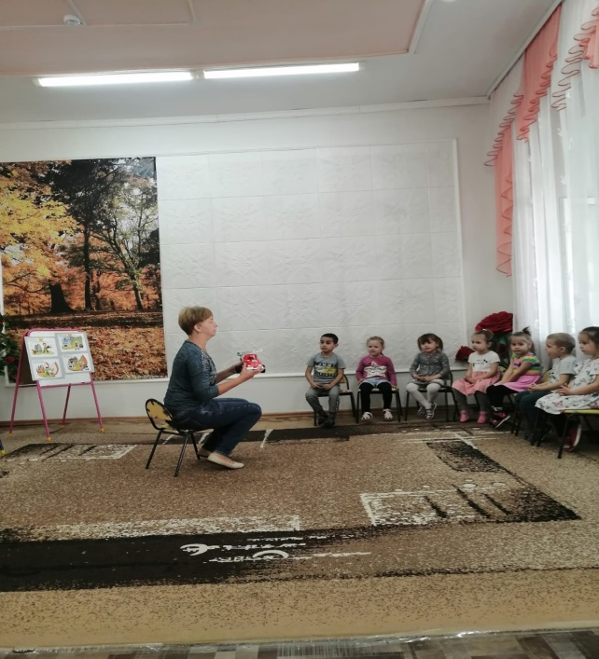

Когда машина едет по дороге, ее не только видно, но и слышно ее сирену.

**Физминутка**

Едем, едем на машине. (Имитируют движения рулем.)

Нажимаем на педаль. (Ногу сгибают, вытягивают.)

Газ включаем, выключаем, (Поворачивают воображаемый рычаг.)

Смотрим пристально мы вдаль, (Приставляют ладонь ко лбу.)

«Дворники» счищают капли, (Руки сгибают в локтях перед собой.)

Вправо, влево. Чистота!(Ладони раскрывают, наклоняют руки влево, вправо.)

Волосы ерошит ветер. (Над головой пошевеливают пальцами рук.)

Мы – шоферы хоть куда! (Поднимают вверх большие пальцы рук.)

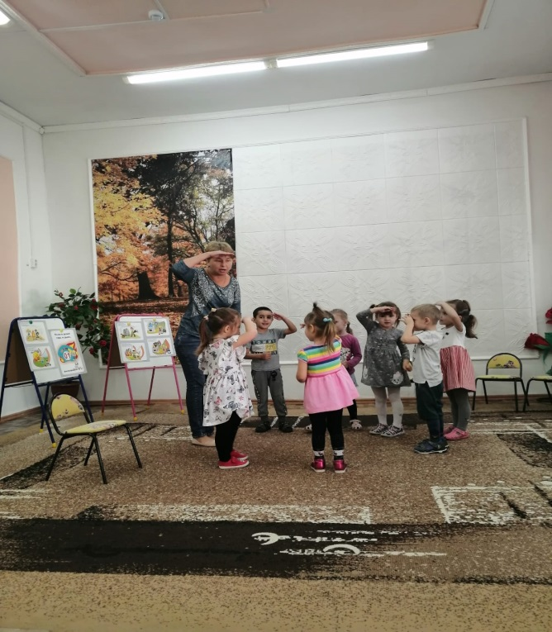

Кто знает, как называют людей, которые тушат пожар? (пожарные.)

Какими должны быть пожарные? (смелыми, сильными, ловкими, мужественными и т. д.)

Воспитатель показывает изображение пожарного и рассказывает: Пожарные носят специальную одежду, защищающую их от огня и дыма. На голове у них стальная каска, штаны и куртка сшиты из толстого брезента, на ногах – прочные и удобные сапоги. Ведь пожарный должен идти в огонь!

Ребята, как вы думаете, почему возникают пожары? (Ответы детей).

Да, много пожаров от неосторожного обращения с огнем. Огонь очень опасен. Он сначала горит медленно, затем языки пламени становятся выше, сильнее, разгораются, бушуют. Это огонь - враг. Но бывает, что огонь для человека – друг. Подойдите к столику и рассмотрите картинки, на которых изображен «огонь – друг» и «огонь – враг». Возьмите по одной картинке и расскажите, друг огонь на этой картинке или враг.

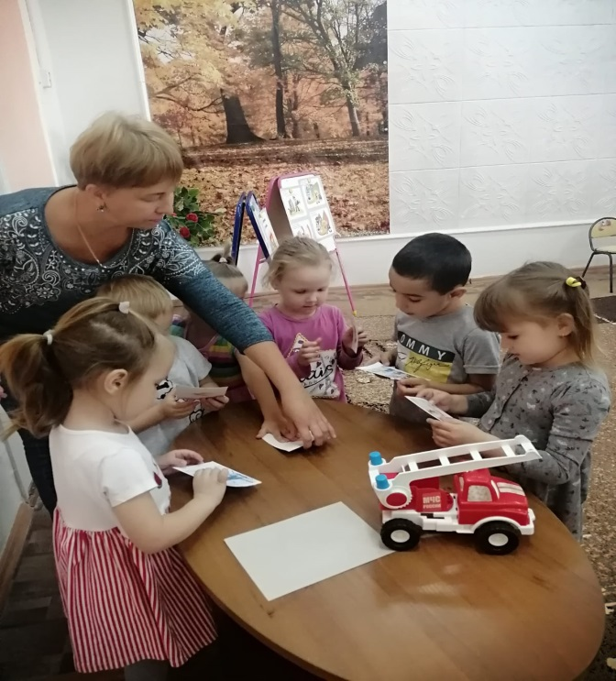

А чтобы с вами не было беды, надо знать правила пожарной безопасности! (показ плаката «Правила пожарной безопасности»)

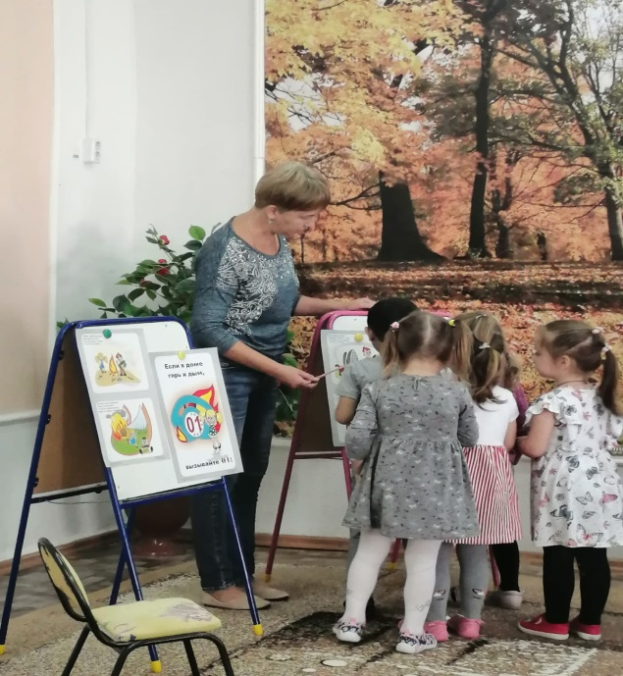

Нельзя трогать без взрослых:

Спички;

Зажигать газовую плиту;

Включать утюг.

А сейчас я предлагаю сыграть в игру «Топаем, хлопаем»

Правила: Если дети поступают правильно, то вы хлопаете, если неправильно - топаете. Дети стоят в кругу.

Знаю я теперь, друзья,

Что с огнем играть нельзя. (Хлопают)

Спички весело горят,

Буду с ними я играть. (Топают)

Ваня убежал за дом,

Там играет он с огнем. (Топают)

Огонь опасен, Маша знает,

Утюг больше не включает. (Хлопают)

Аня с Сонею играют,

На печи газ зажигают. (Топают)

А вы дети, и ты, Зайчик: «Никогда не играйте со спичками!»

**Рефлексия**

Ребята, давайте еще раз напомним зайчику правила пожарной безопасности

Ребята, и ты зайчик,   запомните правила пожарной безопасности и всегда их соблюдайте, чтобы пожарная машина никогда не приезжала к вашему дому.